海天解密服务对接文档

1. **背景与前提**

Maven项目：海天的maven仓库地址（<http://10.254.3.27:8081/repository/maven-public/>）

Gradle项目:地址（<http://10.254.3.27:8081/repository/gradle-public/>）

海天解密服务是基于java的一个解密服务decryption.jar。decryption.jar使用java语言开发，使用环境为jdk1.8。decryption.jar只适用于海天的内部环境，部署在15.53服务器上。同时，解密服务没有提供测试环境。

（点击解压目录后，里面就是decryption.jar文件）

（点击解压目录后，里面就是jcifs-1.3.17.jar文件）

以下均以springboot + maven项目的方式指引。

1. **项目引入解密服务**

1、在maven中引入所需相关依赖

<!--(Start)引用解密工具对公司加密的文件进行解密，相关依赖-->

<dependency>  
 <groupId>com.gaojinsoft.decrypt</groupId>  
 <artifactId>com-gaojinsoft-decrypt</artifactId>  
 <version>1.0.0</version>  
</dependency>  
<dependency>  
 <groupId>jcifs</groupId>  
 <artifactId>jcifs</artifactId>  
 <version>1.3.17</version>  
 <type>jar</type>  
</dependency>  
<dependency>  
 <groupId>log4j</groupId>  
 <artifactId>log4j</artifactId>  
 <version>1.2.17</version>  
 <scope>compile</scope>  
</dependency>  
<dependency>  
 <groupId>commons-io</groupId>  
 <artifactId>commons-io</artifactId>  
 <version>2.4</version>  
</dependency>  
<!--(End)引用解密工具对公司加密的文件进行解密，相关依赖-->

2、如果在maven中引入不了decrypt依赖，可手动引入：在项目的src/main/resources下创建一个lib目录(目录名可任意命名)，将上面的decryption.jar资源放在lib目录下，如下图所示

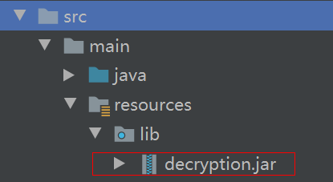

然后修改pom.xml中maven的依赖指向上面创建的路径，即可完成手打引入。

<dependency>  
 <groupId>com.gaojinsoft.decrypt</groupId>  
 <artifactId>decryption</artifactId>  
 <version>1.0</version>  
 <scope>system</scope>  
 <systemPath>${pom.basedir}/src/main/resources/lib/decryption.jar</systemPath>  
</dependency>

**三、进行文件解密操作(示例)**

*/**  
 * 进行文件解密，解密成功放到解密文件夹中*

*\* @param filePath 源文件存放的路径 如：”./annouceFile/”*

*\* @param fileName 源文件名 如：”announce.pdf”  
 */*private void decryptionFile(String filePath, String fileName, String fileId){  
 try {

// 获取解密服务器的地址  
 FileTransfer fileTransfer = new FileTransfer(PropertiesUtil.*getwsUrl*());

// 定义存储解密后返回的文件目录  
 String localTempPath = *UPLOAD_DIRECTORY*;  
 File localTemp = new File(localTempPath);  
 if (!localTemp.exists()) {  
 localTemp.mkdirs();  
 }  
 *log*.info("文件解密开始！");

*/**  
 * <code>public DecryptionResult decryption(String FilePath, String outPutPath, Integer waitSecond, String userName, String fileName, Boolean smbFile) throws Exception</code>  
 \** ***@param*** *FilePath 源文件存储的完整路径 如："./annouceFile/announce.pdf"  
 \** ***@param*** *outPutPath 目标文件存储的目录，如："./announceDecryptionFile/"  
 \** ***@param*** *waitSecond 等待的时间（秒），因为没有回调函数，只能通过等待一会儿去获取解密后的文件。此参数可根据源文件的大小动态设置解密时间长短  
 \** ***@param*** *userName 使用"system"即可  
 \** ***@param*** *fileName 解密后的解密文件名  
 \** ***@param*** *smbFile 是否为smb文件，使用"false"即可  
 */*  
 DecryptionResult dr = fileTransfer.decryption(filePath + fileName, localTempPath, 5, "system", fileName, false);  
 if (dr.getSuccess()) {  
 File decryptedFile = dr.getFile();  
 if (decryptedFile.exists()) {  
 *log*.info("The file is decrypted successfully.");  
 }  
 } else {  
 *log*.error("The file is decrypted failed.");  
 }  
 } catch (Exception e) {  
 *log*.error("The file when decrypting is decrypted error!!!", e);  
 }  
}

**四、在海天解密服务器上进行配置项配置**

解密服务器部署在海天的15.53服务器上，在完成相关开发工作后，还需要在服务器的配置上授权配置参数。

在192.168.15.53的系统应用中的config配置文件增加（下面的是要增加的配置项）：

需要增加ip地址和方法的请求链路，举例如下：

<allowAccessIp>

<!—服务器所在的ip地址-->

<ip>10.254.1.17</ip>

</allowAccessIp>

<allowCall>

<!—调用了解密的方法的链路，精确到方法名-->

<!—最前面的announceapp是服务的(context-path)-->

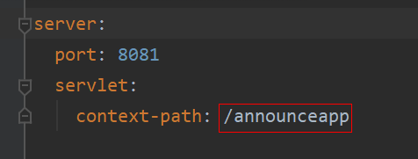

<role> announceapp.com.youdu.announce.service.AnnounceService. decryptionFile </role>

</allowCall>